様式４

令和７年　　月　　日

８～９月の各拠点の備蓄品の更新に係る報告 7/31(木)〆切

１　備蓄食料の有効活用（残置希望数）

(1) 配布（予定）日 ： 令和　　年　　月　　日

(2) 訓練等での配布（有効活用）数量

|  |  |  |  |  |  |
| --- | --- | --- | --- | --- | --- |
|  | 保存パン | おかゆ | クラッカー | ライスクッキー | スープ |
|  | 箱 | 箱 | 箱 | 箱 | 箱 |

２　救助資機材・段ボールベッド等（回収希望数）

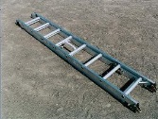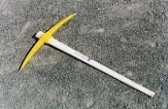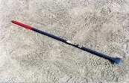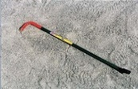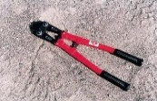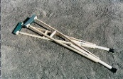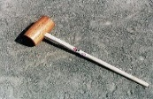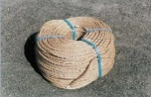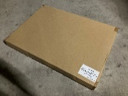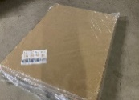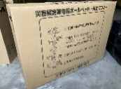

裏面あり

３　過去の回収漏れの備蓄品等など（本市が配備した備蓄品等に限る。）

|  |  |
| --- | --- |
| 回収希望品目 | 回収希望数 |
|  | 箱 |
|  | 箱 |
|  | 箱 |

※　箱単位でない場合は、「個」、「台」などの単位でご記入ください。

【報告者】

　　　　　　区　　　　　　　　　　　　　　　地域防災拠点運営委員会

　　担当：